Tomcat

Web相关概念
问题:什么是web？
Web指的就是网页，我们所说的web指的是internet主机上的供外界访问的资源。
问题:internet上供外界访问的web资源分为:
- 静态web资源 指web页面上供人们浏览的数据，它们始终不变。例如html
- 动态web资源 指web页面中内容是由程序产生的，供人们浏览，并且在不同的时间点，数据不一样，并且还可以实现人与人之间的交互。

简单说，静态的web资源，只是供人们浏览，而动态的web资源，可以实现交互。
问题:静态web开发技术有哪些，动态的web开发技术有哪些?
静态:html
动态:jsp/servlet asp php

在后续教学过程中，动态的web资源开发技术统称为javaweb,我们课程的重点就教会大家如果使用java来完成动态的web资源的开发。

Web服务器
两种结构
BS结构 browser server 浏览器服务器
CS结构 client server 客户端服务器

在现在的开发中使用的bs结构比较多。
Web开发中系统的通过是基于请求与响应模式，有请求才可以有响应，请求与响应是成对出现的。
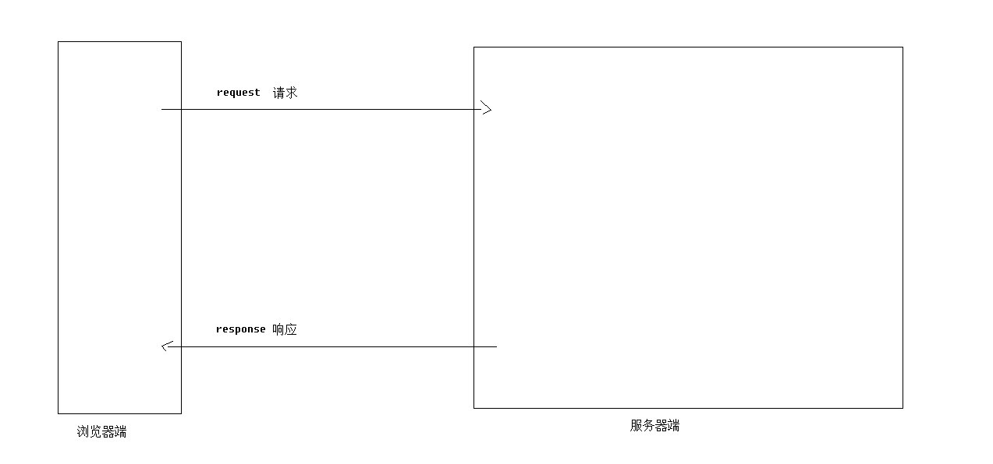

什么是服务器?
对于服务器有两种概念 第一种就是一台电脑 第二种指的是在电脑上安装了一个服务器软件，这时我们也管这台电脑叫做服务器。我们学习的是第二种。

常见的javaweb服务器
1.weblogic 它是bea公司的，已经被oracle收购，它是全面支持javaee规范，收费的大型的web服务器，它是企业中主流的服务器，在网络上学习资料比较多。

2.websphere 它是ibm公司的一个大型的收费的全面支持javaee规范的javaee容器。

3.tomcat 它是开源的免费的servlet容器。 它是apache一个web服务器。

4.jboss redhat公司产品，开源免费的，是javaee规范的容器。

Tomcat安装与配置
Tomcat它的安装文件分为两种
- exe文件，直接安装版本（注意安装的路径中不要包含中文或空格）
- 解压版本 直接解压后就可以使用。

获取tomcat安装程序包可以去http://jakarta.apache.org去下载
Tar.gz(zip)文件，它是linux下的安装版本。

测试是否安装成功:
在tomcat的安装目录下有一个bin目录 ，在目录 中有一个startup.bat文件执行它,如果看到以下内容
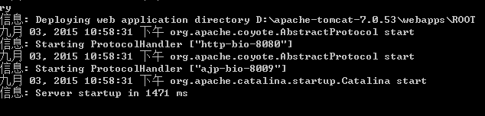
代表tomcat启动成功。打开浏览器，在浏览器的地址栏上输入
http://localhost:8080
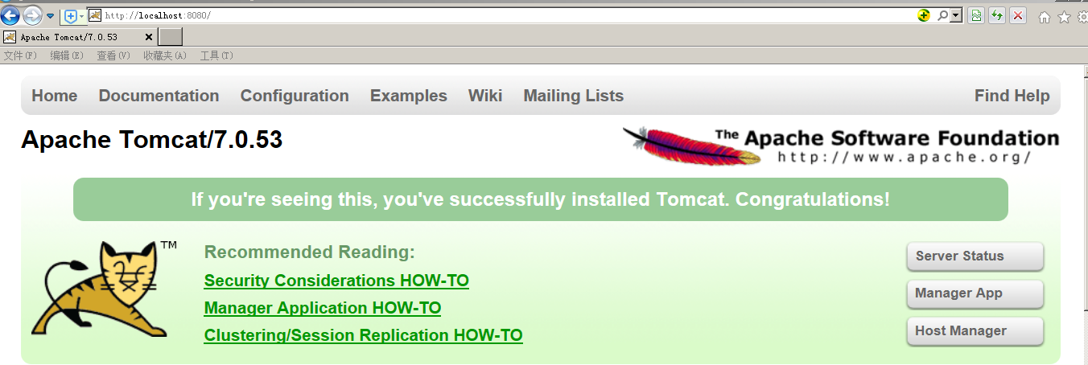
如果看到这个页面，代表tomcat成功。

关于tomcat安装时的注意问题:
- 安装tomcat必须要求系统配置中有JAVA_HOME,如果没有配置，执行startup.bat文件时会出现闪退效果 JAVA_HOME配置的是我们的jdk的根目录 。
- tomcat默认使用的8080端口，如果其它的程序占用了这个端口，启动时也会失败。解决方案
  - 将占用8080端口的程序关闭。使用以netstat命令查看占用8080端口程序的pid
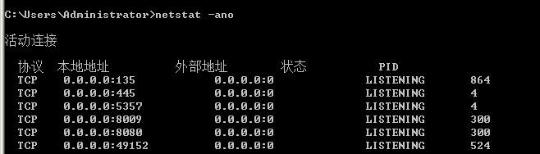
在任务管理器中将占用端口的程序关闭。

  - 修改tomcat的端口号
在 tomcat/conf/server.xml文件
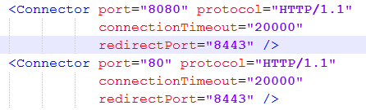
现在tomcat占用的端口有两个，8080 还有80
80端口是我们http协议默认的端口。

- 关于CATALINA_HOME问题
CATALINA_HOME它配置的是tomcat的根目录。
如果在系统的环境变量中配置了CATALINA_HOME,无论当前机器中有多少个tomcat,执行startup.bat文件启动的都是CATALINA_HOME配置的tomcat.
关闭tomcat
- tomcat/bin/shutdown.bat
- 直接关闭dos窗口
- ctrl+c

tomcat目录结构
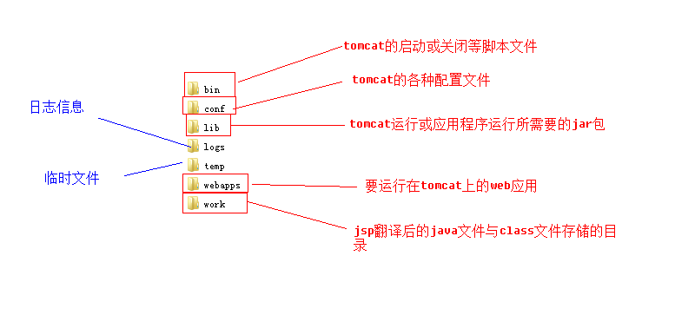

Web应用程序
我们所说的web应用程序，就是浏览器访问的程序，通常叫web应用程序。
Web应用程序的基本目录结构
Myweb目录
--------------------资源 html txt jsp 视频等
------------------------------WEB-INF目录
----------------------------------web.xml 当前web应用的核心的配置文件
----------------------------------classes目录 存储.class文件 ----------------------------------lib目录 存储当前工程所需要的jar包
问题:web.xml文件中应该有什么内容?
可以将tomcat/webapps/ROOT应用下的web.xml文件内容复制到我们自己的web.xml文件中
问题:访问tomcat 路径 http://localhost:8080 默认访问的是ROOT工程，默认访问的资源是index.jsp页面，为什么默认访问的是index.jsp,对于我们工程可不可以设置一个在默认访问页面？
在tomcat/conf/web.xml文件，将这个文件理解成是我们所有的tomcat下的web应用程序中的web.xml文件的父。在这个web.xml文件中定义
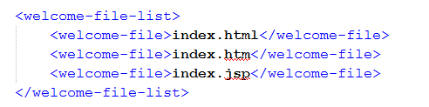
这段声明就规定了web应用中哪些文件是默认被访问的。
如果我们在自己的web.xml文件中将上述内容覆盖了，就可以设置自己定义的默认访问页面。

Tomcat中部署web应用程序
介绍三种方式:
- 直接将一个web应用程序放置在tomcat/webapps目录下。这时web应用程序目录名称就是我们访问tomcat下的这个应用程序的名称
- 将一个不在tomcat下的web应用程序部署加载。我们可以在tomcat/conf/server.xml文件中配置，在server.xml文件中的<Host>结束标签前添加一段配置
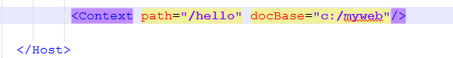
docBase就是配置web应用程序所在的目录，而path的值就是访问这个应用程序的一个路径，在浏览器上可以输入http://localhost/hello来访问。
我们将通过<Context>配置，通过path值去映射docBase描述的web应用程序的目录的过程叫做虚拟目录。
在tomcat6以后已经不建议使用了。

- 可以在第二种方案基础上进行增强，在tomcat/conf/Catalina/localhost下创建任意名称的一个xml文件，例如创建一个good.xml文件，在文件中书写

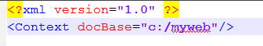

启动tomcat
这种方案配置，xml文件的名称就相当于是path值，也就是说，我们在访问时，可以 http://localhost/good就可以。

Tomcat的虚拟主机
我们现在要做的是在浏览器上输入http://www.baidu.com想要访问的是tomcat下的一个web应用，而不是internet上的baidu.

- 在我们自己的系统的域名解析文件中配置，而我们系统的域名解析文件是在
C:\Windows\System32\drivers\etc\hosts文件，可以使用文件编辑器将其打开，在这个文件中录入 127.0.0.1 www.baidu.com
在浏览器上输入 http://www.baidu.com就会看到访问的是tomcat的首页。
原因:就是因为在本地的域名解析文件中配置了，当访问www.baidu.com就认为你要访问的是127.0.0.1,而我们知道127.0.0.1其时访问的是tomcat
- 在tomcat/conf/server.xml文件中配置
  - 将tomcat的端口设置成80
  - 在server.xml文件中修改
  - 在server.xml文件中配置
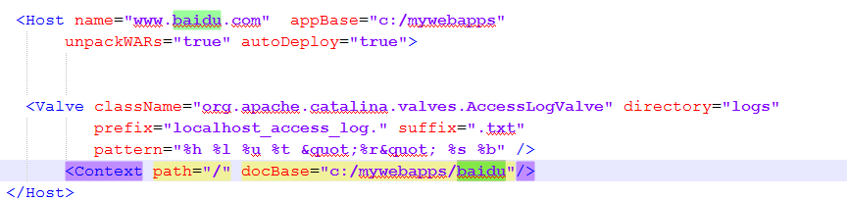

在myeclipse下开发web应用
- 在myeclipse开发web应用，创建工程时要创建web project
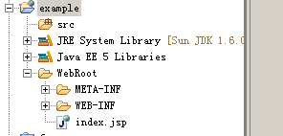
src下是用于存储java代码
WebRoot它对就的web应用的目录。

问题:myeclipse中的web project中的哪些内容部署到tomcat下了?

